VAJE K LEKCIJI KMEČKE KONČNICE 1 – Ugotovite, kakšen je položaj na šahovnici – ali je beli dobljen, črni dobljen ali je pozicija remi. Bodite pozorni na to, kdo je na potezi. Če zmaga beli napišite črko B, če zmaga črni napišite črko Č, v primeru remija napište =

p p
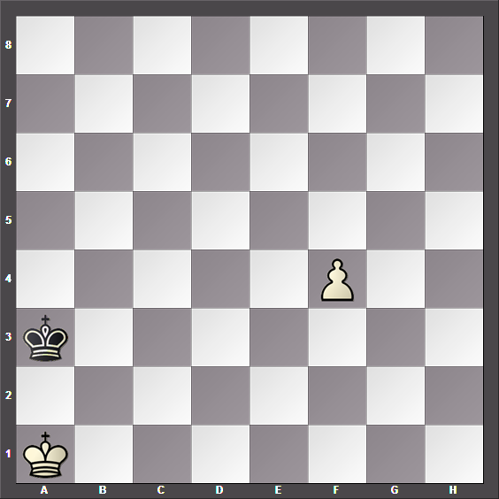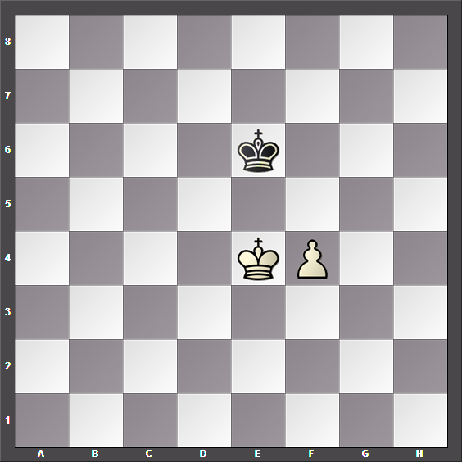

p p
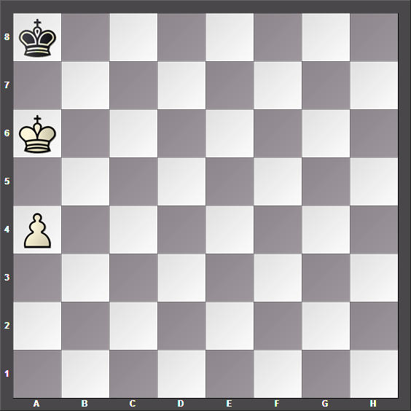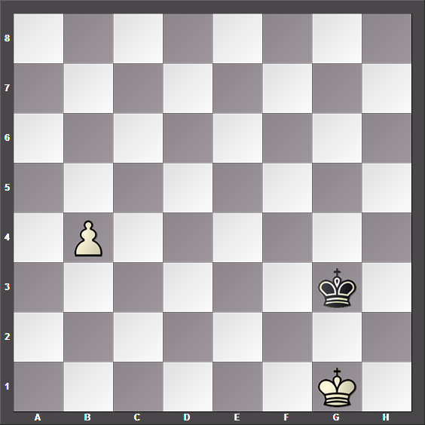

p p
